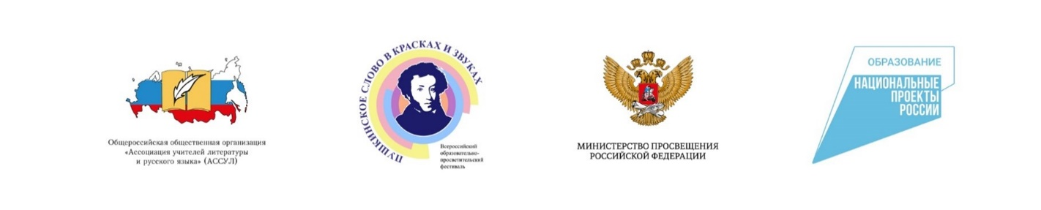
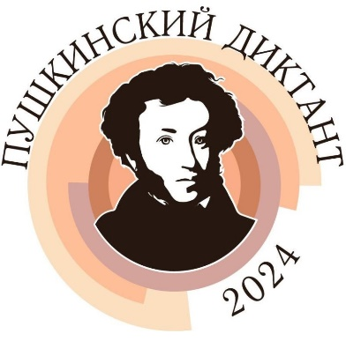

МЕТОДИЧЕСКИЕ РЕКОМЕНДАЦИИ ДЛЯ УЧАСТНИКОВ МЕЖДУНАРОДНОЙ ПРОСВЕТИТЕЛЬСКОЙ АКЦИИ
«ПУШКИНСКИЙ ДИКТАНТ – 2024»

СОДЕРЖАНИЕ РАБОТЫ
1. Участие в «Пушкинском диктанте» позволит актуализировать интерес к изучению русской литературы, проверить грамотность его участников, знание ими художественных текстов, их взаимосвязей с произведениями различных видов искусства.
2. Для проведения диктанта в 2024 году предложено 8 комплектов заданий, адресованных участникам различных возрастных категорий и статуса: 1) дошкольникам, 2) учащимся 1-3 классов; 3) учащимся 4-5 классов; 4) учащимся 6-7 классов; 5) учащимся 8-9 классов; 6) учащимся 10-11 классов, студентам колледжей, 7) студентам вузов и взрослым; 8) иностранным участникам акции, изучающих русский как иностранный (РКИ).
3. Для участия в Диктанте организаторы и индивидуальные участники (выполняющие задания без организаторов, самостоятельно) могут предварительно зарегистрироваться по ссылкам для получения пакетов заданий и новостей Акции по e-mail:
- Регистрация для организаторов: https://docs.google.com/forms/d/1JhCTbFwVyd3jkhuLTAoMjY5zyOdNoN5vp_OKH6X4u4A/edit
- Регистрация для самостоятельных участников: https://docs.google.com/forms/d/1slndHunzXoT5fl9VHWf5oCALjpdSdznFrHMa7odR0gU/edit
Участников, выполняющих задания с организаторами регистрировать нет необходимости!

ОРГАНИЗАЦИЯ РАБОТЫ
1. Диктант проводится в течение 45 минут (время может быть изменено, на усмотрение Организатора).
2. Необходимо обеспечить предельно честное выполнение работ, исключающее использование телефонов, планшетов и справочной литературы.
3. Для проведения диктанта необходимо предварительно скачать с сайта АССУЛ из раздела «Пушкинский диктант – 2024» по ссылке: https://www.uchitel-slovesnik.ru/activities/pushkinskii-diktant-2024 и распечатать бланки заданий – по 1 экземпляру на каждого участника акции (в соответствии с его возрастной категорией).
4. Ключи на сайте АССУЛ будут открыты 11 июня в 12.00 по московскому времени по ссылке: https://www.uchitel-slovesnik.ru/activities/pushkinskii-diktant-2024.
5. Необходимо организовать проверку работ с опорой на ключи (индивидуальные участники самостоятельно проверяют свои работы по ключам) и подвести итоги акции.
6. Победители и призеры определяются организаторами акции в соответствии с количеством набранных баллов.
7. По завершении проверки организаторы мероприятий на местах предоставляют протоколы мероприятия (в электронном виде) путем заполнения электронных форм до 16 июня 2024 г. включительно (ссылки на формы отчета будут размещены на сайте АССУЛ вместе с ключами). Индивидуальные участники заполняют отчет по ссылке для индивидуальных участников, которая будет размещена так же на сайте АССУЛ вместе с ключами.
8. Обязательное условие участия в Международной просветительской акции «Пушкинский диктант – 2024» – заполненная электронная форма протокола на сайте АССУЛ и наличие фото- и видеоматериалов, которые нужно отправить в Оргкомитет по e-mail: p.diktant@yandex.ru .
9. Шаблоны сертификатов для участников акции и шаблоны дипломов победителей будут отправлены Организаторам мероприятия в электронном виде для самостоятельного заполнения до 20 июня на адреса, которые будут указаны в электронных протоколах.
10. До 30 июня на основании протоколов Организаторам будут отправлены благодарственные письма от АССУЛ.

Желаем успеха!

